12月每日天文题powered by姜春阳
12月1日：每日天文题：1.现有观测支持ΛCDM 宇宙模型，其中Λ指——，CDM 指——。
答案：Λ是指宇宙常数，往往代表暗能量，让宇宙加速，CDM是指冷的暗物质Cold Dark Matter.冷暗物质粒子是一类静质量很大的粒子，宇宙退耦时期热速度远低于光速，对应的有热暗物质粒子，其静质量很小，光子退耦时热运动速度仍接近光速。
12月2日：每日天文题：2.判断题：06 年 8 月，IAU 表决将冥王星从太阳系内几大行星中去除并降级为 dwarf planet 的最主要依据是：它的质量太小，没有将其轨道附近的其它天体给扫除。
答案：对。解析：行星的定义之一是已经清空了其轨道附近的区域，而冥王星没有清空其轨道附近的区域。2003年发现的UB313的质量大于冥王星，月球的质量与体积均大于冥王星。
12月3日： 每日天文题：3.椭圆星系 M87 位于（ ）天区内。
(A) 室女座 (B) 后发座 (C) 巨爵座 (D) 狐狸座
答案：（A）解析：室女座有非常著名的室女座星系团，当中包括M49、M58、M59、M60、M61、M84、M86、M87及M90共9个深空天体。
B选项后发座有著名的后发座星系团，当中包括M100、M85（透镜）、M98、M99、M88、M91、M64及M53共8个深空天体。
C选项巨爵座有NGC3511、NGC3887与NGC3981共三个深空天体。
D选项狐狸座有M27哑铃星云（行星状星云）、NGC6830星团和NGC6940星团共3个深空天体。
12月4日：每日天文题：4. 1838 年，德国天文学家贝塞尔利用高自行的天鹅座 61 双星首次测得了恒星视差，观测表明它的视差为 0.31″，距离我们约（ ）。
(A) 1 秒差距 (B) 10 光年 (C) 100 光年 (D) 310 秒差距
答案： B解析：首先将视差0.31″转化为3.2秒差距（pc）（r=1/π”秒差距），然后将秒差距（pc）转换成光年。已知，1pc=3.26光年，得L=3.26×3.2≈10
12月5日：每日天文题：5. 以下人造天体中轨道高度最高的是（ ）。
(A) 地球同步轨道卫星 (B) 太阳同步轨道卫星
(C) 国际空间站 (D) 哈勃空间望远镜
答案：A解析：地球同步轨道卫星的地面高度约为 36000Km ，太阳同步轨道的高度不会超过6000km，空间站的轨道高度通常最低，大约400Km，哈勃天空望远镜的轨道高度大约是 3000Km。
12月6日：每日天文题：6. 超新星爆发后光度会缓慢下降，这个过程中光度能量的主要来源是（ ）。
(A) 核裂变 (B) 放射性元素衰变
(C) 核聚变 (D) 周围物质散射超新星爆发时的光
答案：B解析：恒星的光度决定于两项因素：一是庞大的恒星，它具有较大的表面面积去发出光能，因此光度较大；二是热恒星具有较高的表面温度，故发出较多光能，因此光度也是较大。已知存在的超新星有几种不同类型，但其形成机制都来自两种情形之一：通过核聚变产生能量的过程终止或突然启动。核聚变的极致是铁元素，超新星爆发使得恒星内部差生比铁元素（Fe）原子质量大的元素，包括放射性元素，爆发后的超新星向外散发的能量主要是通过恒星内部放射性元素的衰变产生。
12月7日：每日天文题：7.信息提取题：嫦娥四号将于明天早上凌晨2点在西昌卫星发射中心发射，请阅读公众号文章，并回答以下问题：嫦娥工程分为____、____、____三步走，2013年嫦娥三号在____降落成功，人类第一次看到月球背面是通过____卫星实现的、嫦娥四号的预定着陆点是位于月球背面的____撞击坑，月球背面极为适合进行____天文观测，嫦娥四号将通过位于____的____中继卫星与地球保持联系。
答案：绕、落、回，虹湾，月球3号，冯•卡门，射电，拉格朗日点，鹊桥。
12月8日：每日天文题：8.中国超新星（天关客星）“死亡”时间是（ ）
A.宋朝B.汉朝C.明朝D.约6400年前
答案：D解析：中国超新星指的是1054年金牛座超新星爆发，其爆发遗迹为蟹状星云，距地球约6300光年，故其爆发时间距今约7300年。
12月9日： 每日天文题：9. 欧洲航天局于2013年3月21日宣布，根据普朗克卫星的测量结果得出新的哈勃常数值为67.80±0.77(km/s)/Mpc，在3260万光年外，有一个河外星系，其相对于地球的视向速度为？（该处哈勃常数值取67.80（km/s）/Mpc）
答案：678km/s。解析：根据哈勃-勒梅特定律，河外星系的视向速度于其距离成正比，其比值即为哈勃常数，3260万光年为10Mpc，所以其退行速度为67.8*10km/s。
12月10日： 每日天文题：10.钱德拉塞卡极限指的是（ ）的质量上限，具体为（ ）倍的太阳质量。
A.中子星，8倍B.白矮星，2~3倍C.白矮星，1.44倍D.中子星，1.44倍
答案：C解析：1931年，美国天体物理杂志发表了钱德拉塞卡的论文，论文中的结论是不可能存在超过1.44倍太阳质量的白矮星，该数值称为钱德拉塞卡极限。
12月11日： 每日天文题：11. 某望远镜口径为120毫米，物镜焦距为1500毫米，目镜焦距60毫米，则它的放大倍数为（）倍。
(A) 2 (B) 12.5 (C) 25 (D) 750
答案：C解析：望远镜的放大率等于物镜的焦距除以目镜的焦距，即目视望远镜的放大率与物镜的焦距成正比，与目镜的焦距成反比。
12月12日：每日天文题：12.我国现有的四个卫星发射中心都有___、___、___、___？
答案：酒泉卫星发射中心、文昌卫星发射中心、西昌卫星发射中心、太原卫星发射中心。
12月13日：每日天文题：13.已知一颗行星的公转周期与其会合周期相等，则其公转周期是多少年？
答案：两年。解析：由1/S=1/T-1/E（地内行星）1/S=1/E-1/T（地外行星）行星的公转周期大于0，可计算出其公转周期是两年。
12月14日：每日天文题：14.判断题：星族Ⅱ天体主要构成星系核，星系晕，星系冕，它们的重元素丰度通常比较高，一般认为它们是老一代天体。
答案：错。解析：星族Ⅱ天体的重元素丰度通常比较低
12月15日： 每日天文题：15.地球的拉格朗日平动点有几个（ ）
答案：5个。解析：拉格朗日解出具有特定条件下的三体问题的微分方程的5个特定解，对应了5个特殊位置即拉格朗日点，在太阳和地球连线两侧有两个对称点，在太阳外侧，太阳和地球中间，地球外侧分别有三个。
12月16日：每日天文题：16.以下恒星与所在星座对应错误的一项是（）
A天狼星，大犬座B南河三，双子座C五帝座一，狮子座D轩辕十四，狮子座
答案：B解析：南河三属于小犬座，北河三属于双子座。
12月17日：每日天文题：17.北京时间12月12日出生的人，按照星座算命的规则，实际上属于哪个星座（）
A天蝎座B射手座C人马座D蛇夫座
答案：D解析：12月12日在算命上属于射手座，黄道星座有13个，在天蝎座和人马座之间有蛇夫座，在12月12日时经过的是蛇夫座。而非人马座，另外在88星座中没有射手座这一叫法
12月18日：每日天文题：18.下属星座中离银河方向最远的是（）
A牧夫座B天鹅座C仙后座D英仙座
答案：A解析：由星图可知：牧夫座距离银河方向最遥远。
12月19日：每日天文题：19.1984~1985年农历乙丑年的正月没有中气，前一年甲子年十一月出现两个中气，请问该乙丑年正月是正常月份还是闰月？给出理由。
答案：是正常月份。理由：闰月的补充规定：如果一个朔望月中有两个中气，那么该月份之后的一个或两个月中，那个没有中气的月份便不算是闰月，仍是正常月份。
12月20日：每日天文题：20.给出三种常用的反射式望远镜系统的名称以及它们分别采用的副镜类型。
答案：牛顿式，平面镜；卡塞格林式，凸双曲面镜；格里高利式，凹椭球面镜。（音译，自行确定答案，且答案仅列出了典型的副镜类型）
12月21日：每日天文题：21.农历是我国采用的一种传统历法，又称夏历、中历、旧历。它用严格的朔望周期来定月，又用设置闰月的方法使年的平均长度与回归年相近。农历是一种典型的（ ）
A.阳历B.阴历C.阴阳历D.以上答案都不正确
答案：C解析：公历弃朔望周期，只考虑回归年一种自然周期，属于阳历，阴历只考虑月相周期，不顾太阳运动，中国农历两方面都顾忌了，所以属于阴阳历。
12月22日：每日天文题：22.类星体的光线因____作用形成四重影像，对称分布于其前景星系的核心四周，与其组成近似的十字形，又叫做“爱因斯坦十字”。
答案：引力透镜。解析：光线在引力场中弯曲。
12月23日：每日天文题：23.在恒星内部通过热核聚变反应产生最重的元素是____，并解释原因。
答案：铁。铁元素的比结合能最高，聚变时不再释放能量，产生的热压力不足以平衡引力会产生坍缩形成中子星或黑洞。
12月24日：每日天文题：24.（多选）对火星上的观测者来说，可能会出现的现象有（ ）
A金星凌日B地球东大距C木星合日D地球冲日E土星西方照
答案：ABCE解析：此时相对于火星来说，地球是“地内行星”只有上合、下合、东大距、西大距的概念，对于地外行星有冲、合、东方照、西方照的概念。
12月25日：每日天文题：25.以下深空天体中哪些不是真正的星云（ ）
A.猎户座大星云B小麦哲伦云C.大麦哲伦云D.马头星云E.仙女座大星云
答案：BCE.解析：这三个都是星系，马头星云是一个暗星云，猎户座大星云是位于猎户座的反射星云，我们的银河系有多个伴星系，像地球的引力牵着月亮转一样，银河系也牵着这两个星系围绕自己转，这两个星系就是大、小麦哲伦云，仙女座大星云即仙女星系。
12月26日：每日天文题：26. 据说古代征兵的时候，利用北斗七星中的一对双星来检验士兵的视力，该对双星是（ ）
A天璇双星B开阳双星C北斗双星D大熊双星
答案：B解析：开阳和辅组成了肉眼可见的目视双星（事实上，现代观测是六星系统）
12月27日： 每日天文题：27. 已知，某恒星的表面温度是3100K，而绝对星等是-4.0，它的半径约为太阳的多少倍？（太阳的表面温度取5700K，太阳的绝对星等取4.83）
答案：197倍（取整）或197.25（保留两位小数）。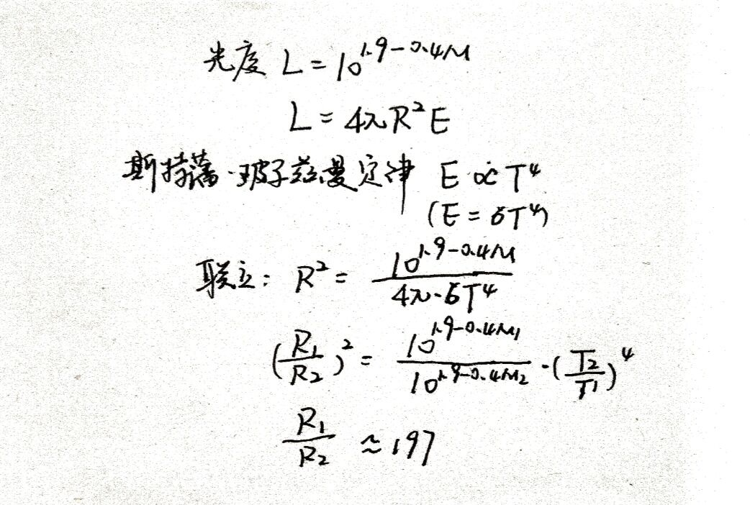
12月28日：每日天文题：28.一个小行星的编号是1994 XK1，请解释该编号所代表的意义。
答案：1994年12月上半月发现的第35颗小行星。解析：前四位数字代表年份，后跟一位空格，第一个字母代表月份，每半个月换一个字母，A代表一月的上半月，B代表一月的下半月…其中，规定不用I和Z，第二个字母代表发现顺序，不用I，共25个顺序，25个顺序用完后，后面再跟上25被重复使用的次数。K是除去I后的第十个字母，所以是25×1+10=35.
12月29日：每日天文题：29.有一双筒望远30×30，请解释30×30的含义。
答案：放大倍数×物镜口径.（本题被改过，弄成相同的数是为了营造“陷阱氛围”但由于改题人水平有限导致了本题的不合理性，出瞳直径是指光线经过目镜汇聚后，在目镜后形成的亮斑的直径。出瞳直径等于物镜口径除以放大倍数，白天时人的瞳孔直径约为3mm晚上可达7mm，越大的出瞳直径，给人感觉成像的亮度也越大。但大于瞳孔直径的出瞳直径是没有意义的。所以1的出瞳直径，嗯…你懂得，就当是卖家骗人吧…（尴尬））
12月30日：每日天文题：30.某小行星的近日距离和远日距离分别约为1天文单位和10万天文单位，它绕太阳一圈的时间约为多少万年。（保留整数位）
答案：1118，利用开普勒第三定律计算可得答案。
12月31日：每日天文题：31.英仙座流星雨被誉为北半球三大流星雨之一，另外两个是（ ）
A.双子座流星雨，象限仪座流星雨B.双子座流星雨，狮子座流星雨
C.象限仪座流星雨，狮子座流星雨D.狮子座流星雨，猎户座流星雨
答案：A

